|  |  |
| --- | --- |
|  |  |

**ПЛАН ЗАСТРОЙКИ**

**По Компетенции «Дизайн модной одежды и аксессуаров»**

2023г.

**ПЛАН ЗАСТРОЙКИ**

**КОМПЕТЕНЦИЯ «ДИЗАЙН МОДНОЙ ОДЕЖДЫ И АКСЕССУАРОВ**

**Место проведения: Оренбургская область, г. Оренбург, ул. Чкалова,11**

**Условные обозначения:**

10,68

C:\Users\User\Desktop\138623655.pngC:\Users\User\Desktop\138623655.pngC:\Users\User\Desktop\png-transparent-copier-computer-icons-machine-copy-machine-angle-text-vecteur.png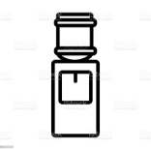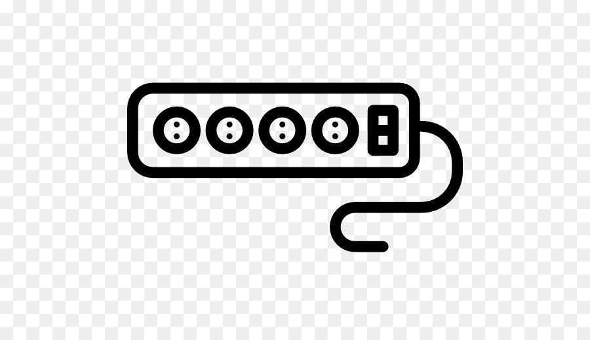C:\Users\User\Desktop\138623655.png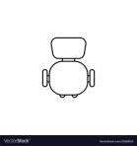C:\Users\User\Desktop\png-transparent-copier-computer-icons-machine-copy-machine-angle-text-vecteur.png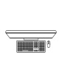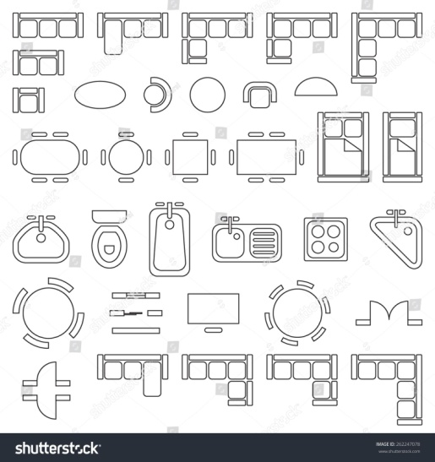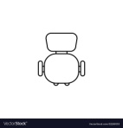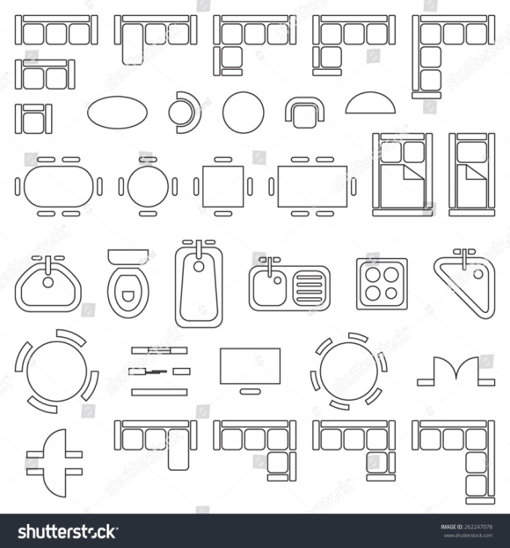C:\Users\User\Desktop\png-transparent-copier-computer-icons-machine-copy-machine-angle-text-vecteur.pngC:\Users\User\Desktop\вектор-значка-планшета-изолированный-на-белой-предпосылке-знаке-134153758.jpgC:\Users\User\Desktop\вектор-значка-планшета-изолированный-на-белой-предпосылке-знаке-134153758.jpgC:\Users\User\Desktop\вектор-значка-планшета-изолированный-на-белой-предпосылке-знаке-134153758.jpgC:\Users\User\Desktop\вектор-значка-планшета-изолированный-на-белой-предпосылке-знаке-134153758.jpgC:\Users\User\Desktop\вектор-значка-планшета-изолированный-на-белой-предпосылке-знаке-134153758.jpgC:\Users\User\Desktop\вектор-значка-планшета-изолированный-на-белой-предпосылке-знаке-134153758.jpgC:\Users\User\Desktop\вектор-значка-планшета-изолированный-на-белой-предпосылке-знаке-134153758.jpgC:\Users\User\Desktop\вектор-значка-планшета-изолированный-на-белой-предпосылке-знаке-134153758.jpgC:\Users\User\Desktop\вектор-значка-планшета-изолированный-на-белой-предпосылке-знаке-134153758.jpgC:\Users\User\Desktop\вектор-значка-планшета-изолированный-на-белой-предпосылке-знаке-134153758.jpgC:\Users\User\Desktop\вектор-значка-планшета-изолированный-на-белой-предпосылке-знаке-134153758.jpgC:\Users\User\Desktop\вектор-значка-планшета-изолированный-на-белой-предпосылке-знаке-134153758.jpg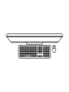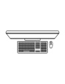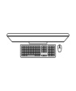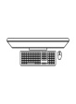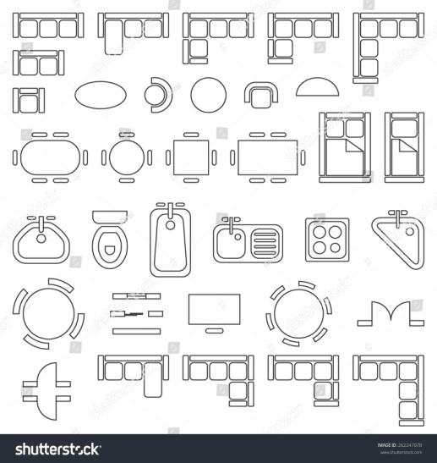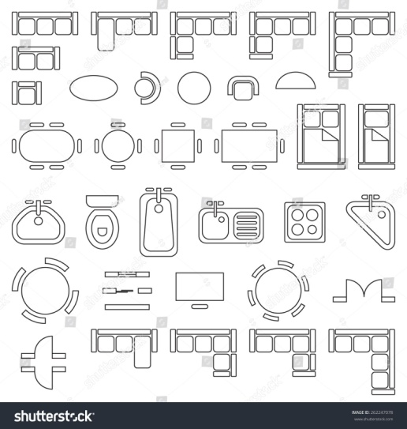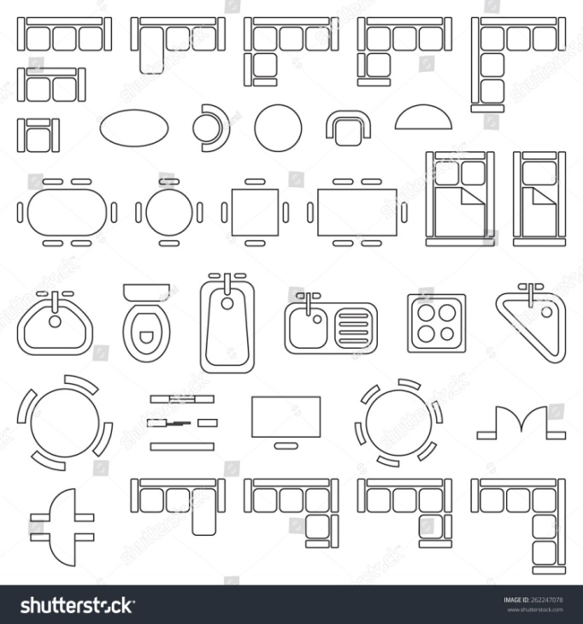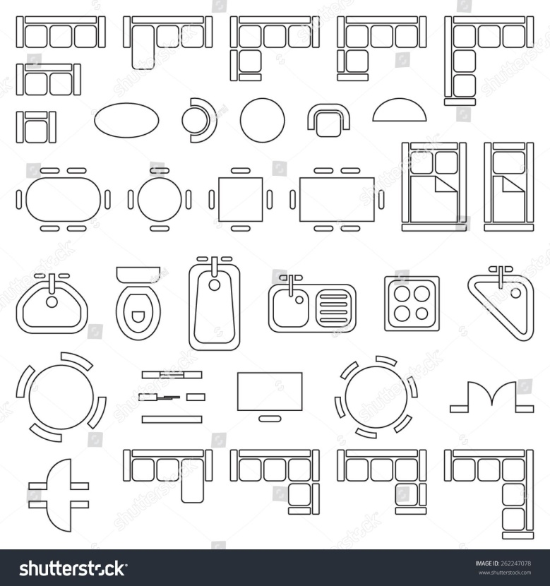

КОМНАТА КОНКУРСАНТОВ

ОБЩАЯ ЗОНА КОНКУРСНОЙ ПЛОЩАДКАИ  
РАБОЧИЕ МЕСТА КОНКУРСАНТОВ

КОМНАТА ЭКСПЕРТОВ, ВКЛЮЧАЯ ГЛАВНОГО

- вешалка

- кулер

- огнетушитель

-интерактивная панель

- компьютерный стол

- офисный стул

- пилот

- компьютер (системный блок, монитор, компьютерная мышь, клавиатура)

- стул

- аптечка

- МФУ

- ноутбук

- графический планшет

6,80

10,81

5,57

7,10

5,73